CONSELHO ESTADUAL DE EDUCAÇÃO

PROCESSO CEE Nº 1.954/84
INTERESSADA: FUNDAÇÃO EDUCACIONAL DE BAURU
ASSUNTO : Integração em Universidade das Faculdades mantidas
pela mencionada Fundação
RELATOR : Consº Moacyr Expedito M. Vaz Guimarães
PARECER CEE Nº? 2009 /84 - CTG - APROVADO EM 12/12/84

1.HISTÓRICO:
O Senhor Presidente da Fundação Educacional de Bauru encaminha, para apreciação por este Conselho, ofício, datado de 03 de setembro último, redigido nos seguintes termos:
" A Fundação Educacional de Bauru deseja transformar—se em Universidade. Sua "comunidade universitária" está trabalhando ativamente nesse sentido, tendo chegado, inclusive, ao nível de seu Conselho Diretor.
O entendimento geral é de que tanto a Fundação Educacional de Bauru como as Unidades por ela mantidas oferecem condições para viabilizar a transformação em Universidade.
Entretanto, sem fugir aos termos da legislação pertinente, mas precisamente em atenção a ela, a Fundação concluiu que, a partir do ponto em que se encontram os estudos e a preparação dos documentos correspondentes, é indispensável a manifestação oficial do Conselho estadual de Educação.
Decidiu, então, submeter a esse Colendo Conselho as informações gerais e a documentação já disponíveis, na certeza de que será extremamente valiosa sua manifestação, pois trará segurança para o rumo e os procedimentos a seguir na continuidade da elaboração do "projeto Universidade". Acredita-se, mesmo, que o pronunciamento oficial do Conselho Estadual de Educação resultará, inclusive, em economia processual e otimização de custos.
Em síntese, Senhor Presidente, a Fundação Educacional de Bauru está organizando o processo de transformação em Universidade, segundo a Resolução nº 3, de 23/02/83, e Portaria nº 11/83, de 19/10/83, ambas do Conselho Federal de Educação.
Entretanto, considerando que os trabalhos estão se desenvolvendo segundo as condições e requisitos estabelecidos na Resolução CFE nº 03/83 e na Portaria CFE nº 11/83, entendeu que os estudos e documentos, no ponto em que estão, já permitem manifestação oficial do Conselho Estadual de Educação, à qual, espera-se, será no sentido de que a Fundação Educacional de

PROCESSO CEE Nº 1954/84 PARECER CEE Nº 2009/84 fl.02.

Bauru tem condições de transformar-se em Universidade".
Não se trata, em verdade, de transformação da Fundação Educacional de Bauru, mantenedora de estabelecimentos do ensino superior, em Universidade.
O que se pretende e a implantação de uma Universidade, nos termos do artigo 7º da Lei nº 5.540/68, à qual se integrarão os estabelecimentos de ensino superior, ora mantidos pela citada Fundação, devidamente autorizados e reconhecidos. Universidade que poderá, eventualmente, ter como mantenedora, a própria Fundação.
Dentro dessa ótica, passemos a examinar o processo, em seus variados aspectos.
A lei nº 4.024/61, que dispôs sobre as diretrizes e bases da educação nacional, estabeleceu, em seu artigo 15, que:"Aos Estados que, durante cinco anos, mantiverem universidade própria, com funcionamento regular, serão conferidas as atribuições a que se refere a letra "b" do Art. 9, tanto quanto aos estabelecimentos por eles mantidos como quanto aos que posteriormente sejam criados". A letra "b" do Art. 9º mencionada, anteriormente, diz, por sua vez, que compete ao Conselho Federal de Educação decidir sobre o reconhecimento das universidades, mediante a aprovação dos seus estatutos e dos estabelecimentos isolados de ensino superior, depois de um prazo de funcionamento regular de, no mínimo , dois anos.
Possuindo o Estado de São Paulo as condições prescritas no artigo 15 da mencionada Lei, não modificadas com a superveniência da Lei nº 5.540/68, continuou sendo aplicada ao caso em espécie a Resolução CEE nº 20/65, que dispõe, em seu artigo 1º, que, ao Conselho Estadual de Educação cabe, quanto às Universidades mantidas pelos municípios, autorizar seu funcionamento e decidir sobre seu reconhecimento, mediante aprovação dos respectivos Estatutos.
A Lei nº 5.540/68 estabelece em seu Art. 7º que: "As universidades organizar-se-ão diretamente ou mediante a reunião de estabelecimentos já reconhecidos, sendo, no primeiro caso, sujeitas à autorização e reconhecimento e, no segundo, apenas a reconhecimento".
Prossegue, em seu artigo 8º, que os estabelecimentos isolados de ensino superior deverão, sempre que possível, incorporar-se à universidade ou congregar-se com estabelecimentos isolados, da mesma localidade ou de localidades próximas, constituindo, neste último caso, federação de escolas.
A Universidade, que se pretende criar, organizar—se-á a partir de estabelecimentos já reconhecidos, em que pese ao fato

PROCESSO CEE Nº 1954/84 PARECER CEE Nº 2009/84 fl.03.

de dois deles possuírem um curso, cada, apenas autorizado.
Nos termos do Art. 11 da Lei nº 5.540/68, a sua organização deverá se processar com as seguintes características:
- unidade de patrimônio e administração;
- estrutura orgânica com base em departamentos
reunidos ou não em unidades mais amplas;
- unidades de funções de ensino e pesquisa, vedada a duplicação de meios para fins idênticos ou equivalentes;
- racionalidade de organização, com plena utilização dos recursos materiais e humanos;
- universalidade de campo pelo cultivo das áreas fundamentais do conhecimento, humano, estudadas em si mesmas ou em razão de ulteriores aplicações e de uma ou mais áreas técnico-profissioais;
- flexibilidade de métodos e critérios, com vistas às diferenças individuais dos alunos, às peculiaridades regionais e às possiblidades de combinação dos conhecimentos para novos cursos e programas de pesquisa.
Reafirmando esse raciocínio, baixou o Conselho Federal de Educação a Resolução nº 3, de 22/03/83, dispondo sobre a autorização e reconhecimento de Univesidades, da qual ressaltamos os artigos:
"Art. 1º - A criação e o reconhecimento de universidades far-se-ão, nos termos da legislação vigente, consoante as presentes normas. Art. 2º - O funcionamento de qualquer universidade será precedido: a) de ato de reconhecimento, quando criada a partir de estabelecimentos de ensino superior preexistentes ou b) de ato "de autorização, quando inexistente este.

PROCESSO CEE Nº 1954/84 PARECER CEE Nº 2009/84 fl.04.

Art. 3º - Observados os que foram estabelecidos em Lei, especialmente os previstos no Art. 11 da Lei nº 5.540/68, o projeto da Universidade deverá também respeitar os seguintes requisitos essenciais quanto à entidade mantenedora: a) não distribuir qualquer parcela de seu patrimônio ou de suas rendas a título de lucro ou de participação nos resultados;
- aplicar integralmente no País os seus recursos na manutenção dos objetivos institucionais;
- manter escrituração de suas receitas e despesas em livros revestidos de formalidades capazes de assegurar sua exatidão;
- respeitar os tetos que venham a ser estabelecidos, no que se refere a superávit financeiro, variações patrimoniais positivas e gastos com pessoal de direção e administração, em cada exercício social;
- estar constituída de tal forma que torne possível distinguir, perfeitamente, para qualquer fim, o patrimônio da instituição e o patrimônio individual de seus fundadores, dirigentes ou administradores;
- não possibilitar, em nenhuma hipótese, quando de eventual dissolução ou transformação, apropriação de qualquer parcela do patrimônio da instituição por nenhuma pessoa física ou jurídica, a não
ser transferência a instituição congênere ou de fins filantrópicos, reconhecida de utilidade social pelo Governo Federal.

PROSSO CEE Nº 1954/84 PARECER CEE Nº 2009/84 fl.05.

Art. 4º - O requisito previsto no art. 11, "e", da Lei nº 5.540/68, deverá corresponder às ciências matemáticas, físicas, químicas e biológicas, às geociências e às ciências humanas, bem como à filosofia, às letras o às artes, devendo ser abertas integralmente por meio das matérias componentes dos currículos plenos dos cursos. Parágrafo Único - Os departamentos poderão abranger mais de uma das áreas fundamentais do conhecimento humano referidas no "caput" deste artigo, tendo em conta as afinidades entre as disciplinas e a densidade dos recursos humanos e materiais correspondentes a cada área. Art. 5º -Assegurada a universalidade do campo do conhecimento, deverá a universidade oferecer, pelo menos, quatro cursos nas áreas fUndamentais das ciências exatas e naturais, das ciências humanas e das letras ou artes, e quatro de caráter técnico—profissional, todos reconhecidos.
§ 1º - Respeitados os requisitos mencionados no art. 4º e no "caput" deste artigo, a universidade poderá excepcionalmente oferecer cursos técnico-profissionais numa única área, não sendo admitidas qualificações restritas ao princípio do art. 11, "e", da Lei nº 5.540/68.
§ 2º - para os efeitos deste artigo, não serão considerados cursos de curta duração.
§ 3º - para fins deste artigo, poderá a instituição indicar até dois cursos autorizados, dos quais o reconhecimento será processado simultâneamente com o da universidade".

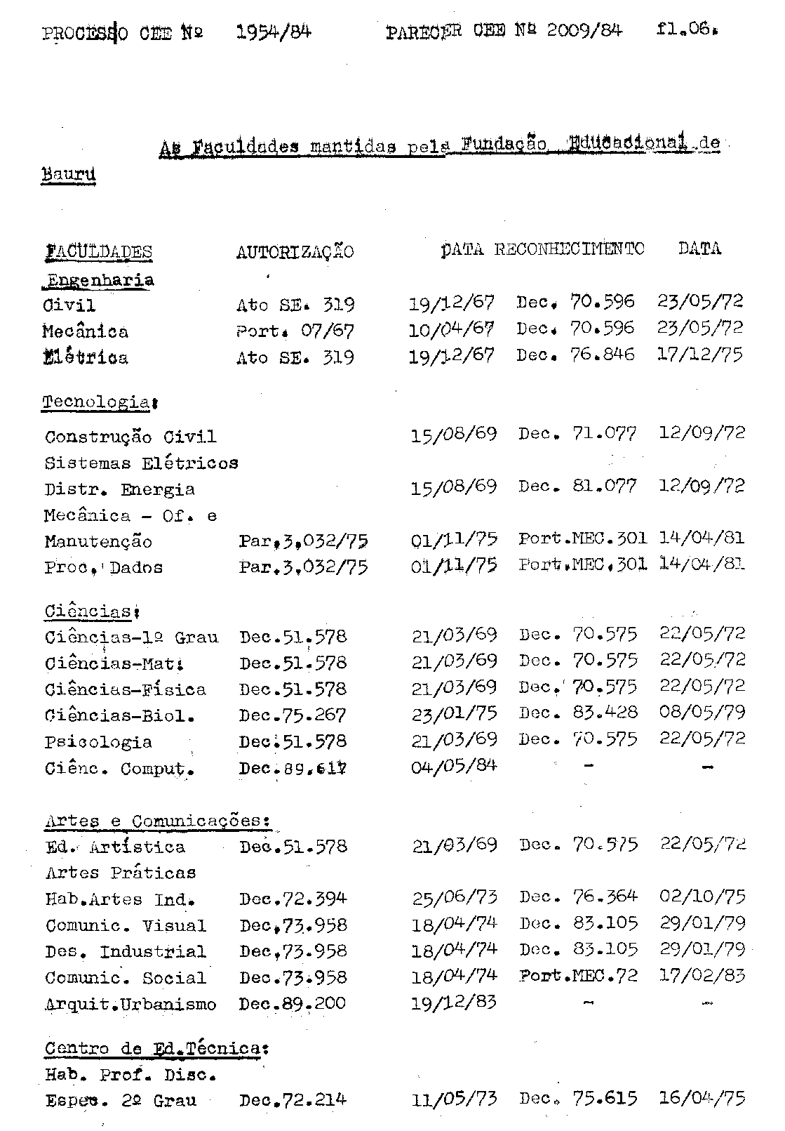

PROCESSO CEE Nº 1954/84 PARECER CEE Nº 2009/84 fl.07.

Consoante citação anterior, estabelece o Art. 7º da Lei nº 5.540 de as universidades organizar-se-ão diretamente ou mediante a reunião de estabelecimentos já reconhecidos, sendo, no primeiro caso, sujeitas à autorização e reconhecimento e, no segundo, apenas a reconhecimento.
Preceitua a Resolução CFE nº 3/83, em seu Art. 5º que a Universidade deverá oferecer, pelo menos, quatro cursos nas áreas fundamentais das ciências exatas e naturais, das ciências humanas e das letras ou artes, e quatro de caráter têcnico-profissional, todos reconhecidos, não sendo considerados os cursos de curta duração. Estabelece, ainda, para os fins do artigo, que a instituição poderá indicar até dois cursos autorizados, dos quais o reconhecimento será processado simultaneamente com o da Universidade.
Nas áreas fundamentais das ciências exatas e naturais, das ciências humanas e das letras ou artes, poderíamos, por exemplo, relacionar o curso de Ciências com Habilitações Plenas em Matemática, Física e Biologia e Psicologia (Lic. Plena/Formação de Psicólogo).
Na área de caráter técnico-profissional, Engenharia Civil, Mecânica, Elétrica e Comunicação Social - Rel. Públicas, ou Arquitetura e Urbanismo ou Ciências da Computação, situação em que um destes dois últimos deveria ser reconhecido, simultaneamente, com a Universidade.
Válidas estas colocações: a universidade será organizada pela via do reconhecimento, congregando unidades pré-existentes, a exemplo do ocorrido com duas Universidades Estaduais e uma Municipal, neste Estado.
Em atendimento à exigência da Lei nº 5.540/68, a Resolução CFE nº 3/83 determina:
"O requisito previsto no art. 11, "e", da Lei nº 5.540/68, deverá corresponder às ciências matemáticas, físicas, químicas e biológicas, às geociências a às ciências humanas, bem como à filosofia, às letras e as artes, devendo ser cobertas integralmente por meio das matérias componentes dos currículos plenos dos cursos".

PROCESSO CEE Nº 1954/84 PARECER CEE Nº 2009/84 fl.08.

Os currículos plenos dos cursos e habilitações ministrados pelas Faculdades mantidas pela Fundação Educacional de Bauru, que totalizam 20 (vinte), atendem sobejamente às exigências mencionadas anteriormente, garantindo a universalidade de campo pelo cultivo das áreas fundamentais do conhecimento humano.
Definida a via de organização da universidade, analisemos a situação presente da Fundação.
A Entidade Mantenedora - A Fundação Educacional de Bauru foi criada pela Lei Municipal nº 1.276, de 26 de dezembro de 1966, na forma de uma Fundação de Direito Público.
Seus Estatutos foram aprovados pelo Decreto Municipal nº 1.065/67, alterado pelo Decreto 1.932, de 09 de julho de 1.973, e Decreto nº 3.953, de 21 de setembro de 1983.
O Estatuto da Fundação Educacional de Bauru acha-se registrado no 1º Tabelião de Bauru, às fls. 4 do livro A, nº 02, do Registro de Pessoas Jurídicas, sob nº de ordem 172.
Foi reconhecida de Utilidade Pública Federal pelo Decreto nº 73.729, de 4 de março de 1974, possuindo o Certificado de Fins Filantrópicos expedido pelo Conselho Nacional de Serviço Social, em 22 de julho de 1975 (fls. 32 a 64).
Bens Imóveis da Fundação
Conforme Balanço Patrimonial, encontram-se incorporados, ao patrimônio da Fundação, os seguintes bens imóveis:

a) Terras:
Gleba de terra com área de 191,19 alqueires paulistas ou 4.626.446,69 m², localizada na Rodovia Jahu-Ipauçu, cerca de 1 (um) quilómetro do trevo da mesma Rodovia, com a Marechal Rondon, no Município de Bauru. As escrituras relativas a esta área, inicialmente desmembrada, foram lavradas no 1º Tabelionato de Bauru, Cartório Sylvio Telles Nunes, em 21 de agosto de 1969, às fls. 17 do livro de transcrições nº 3 z, nº de ordem de Transcrição 32.477 e, em 26 de fevereiro de 1970, às fls. 218 do Livro de Transcrições nº 3 z (fls.78).
b) Prédios:
Construídos na gleba anteriormente mencionada, em

PROCESSO CEE Nº 1954/84 PARECER CEE Nº 2009/84 fl.09.

estrutura do concreto armado aparente, cobertos com telhas "canalete"90", paredes de alvenaria, revestidos externamente com tijolos aparentes e internamente com argamassa de emboço e reboco, assim discriminados:
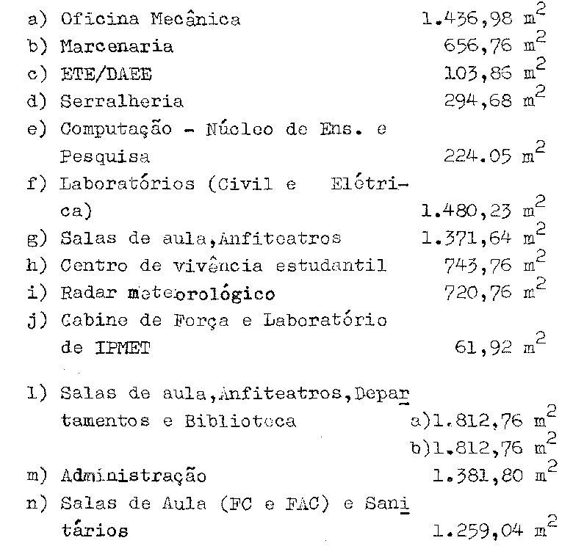

c) PRAÇA DE ESPORTES:
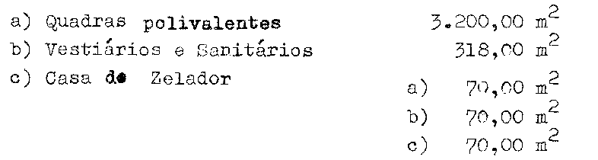
PROCESSO CEE Nº 195/84 PARECER CEE Nº 2009/84 fl.10.

O quadro-resumo, a seguir apresentado, permite formar um Juízo da situação patrimonial e econômico-finarceira da Fundação, ao longo do triênio já mencionado.
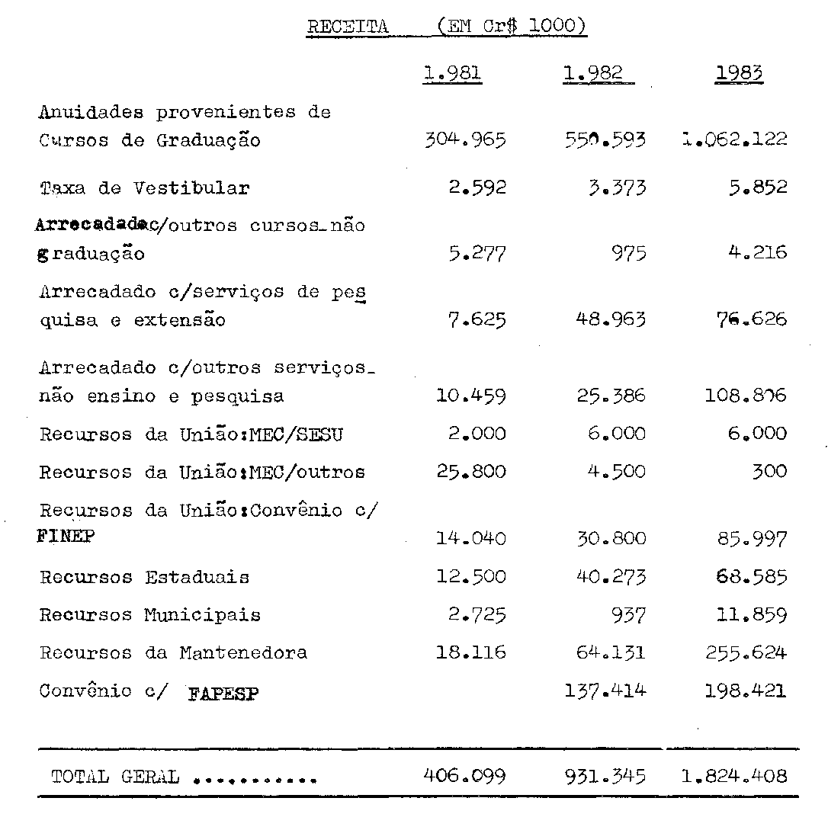

PROCESSO CEE Nº 1954/84 PARECER CEE Nº 2009/84 fl.11.
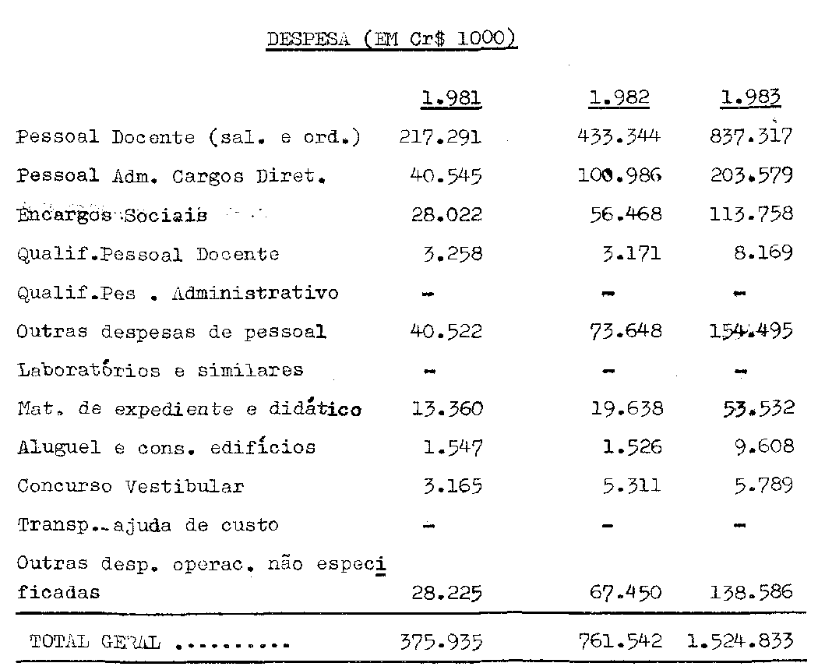

Análise Econômico-Financeira da Mantenedora:

Uma das vantagens frequentemente citadas da análise da situação econômico-financeira de uma instituição, por meio de índices financeiros, é que, obtidos por quocientes, depuram os efeitos da inflação.
O índice de liquidez comum (I.L.C.) indica o quanto a Instituição possui em termos de Disponibilidades Imediatas, acrescidas do Realizável a Curto Prazo, em confronto com as exigibilidades de Curto Prazo, isto é:


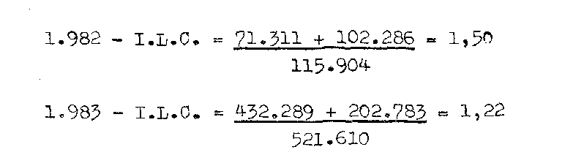
PROCESSO CEE Nº 1954/84 PARECER CER Nº 2009/84 fl.12.

Obs: O disponível, no valor de Cr$ 432.289.730,68, foi obtido por meio da soma do Disponível em Caixa e em Bancos, com as operações financeiras - "BANESPA" e os Títulos da Div. Pública - "FAPESP".
Conquanto os índices sejam superiores a 1 (um), indicando que a cada Cr$ 1,00 de dívida, a Fundação dispõe, a curto prazo, de Cr$ 2,99, para pagá-la em 1981, Cr$ 1,50 em 1982 e Cr$ 1,22 em 1983, o exerício foi encerrado com um déficit de Cr$ 40.695.612,37 (fls. 106).
Justifica a Fundação o decréscimo dos índices de liquidez, ressaltando que "tal fato se deve principalmente à política contábil adotada a partirde 1981, a qual consiste na baixa do Ativo Realizável de dívidas vencidas há mais de dois anos, mantendo—se em contrapartida, no compensado, os necessários registros para efeito de controle".
A estrutura organizacional da Universidade
Antes de se passar à estrutura proposta pela Fundação Educacional de Bauru, vejamos o entendimento e o posicionamento que se tem da Universidade, frente aos chamados princípios da Reforma Universitária: "Estes não cogitam diretamente de qualquer dos objetivos últimos da instituição universitária, mas sua exata compreensão vai revelá-los como elementos capazes de remover óbices, propiciando meios para que a Universidade cumpra seus objetivos, utilizando de modo mais racional os seus recursos. Neste sentido, fizeram-se necessárias transformações no âmbito organizacional, de modo que o desempenho de suas funções se verificasse mediante um padrão elementar de racionalidade administrativa - a não duplicação de meios, para fins idênticos ou equivalentes.
O alcance dessas transformações estruturais foi de uma ordem tal, que implicou no próprio questionamento do que se compreendia até então como "Universidade", ou seja, a

PROCESSO CEE Nº 1954/84 PARECER CEE Nº 2009/84 fl.13.

junção de um número mínimo de Faculdades e/ou Escolas sob uma administração comum e sob a égide normativa de um Estatuto, único.
Afora isso, subsistia a completa autonomia didático-científica das unidades associadas, de modo que cada uma delas exauria, autarquicamente, o exercício das funções de administrar e ministrar os cursos dos quais detinha a propriedade, no sentido exato do termo. Numa organização de tal modo fragmentaria, a duplicação de meios mostrava-se como um óbice de vulto para a utilização racional de recursos com vistas ao cumprimento das funções que caracterizavam essas instituições". (1)
"Na tentativa de identificar uma característica básica de legislação em vigor, acerca dessa situação, pode-se admitir, em tese, como válida a afirmação de um dos seus pensadores segundo o qual "o departamento é o único órgão de existência real da Universidade, operando a um só tempo nos planos estrutural e funcional; tudo o mais são coordenações ou serviços criados, em última análise, para assegurar maior organicidade e eficiência ao seu trabalho". (2)
"Na esfera da "administração de cursos, a Faculdade porventura existente, como o Instituto ou a Escola, será uma coordenação de departamentos; o órgão setorial, se criado, será uma coordenação de faculdades; a administração superior será uma coordenação de órgãos setoriais ou de faculdades ou diretamente de departamentos, conforme o plano adotado. Na esfera didático-científica, a coordenação se fará por meio de colegiados próprios constituídos de representantes das "unidades", compreendendo—se como tais as faculdades ou os próprios Departamentos". (3)
"Assim, a Reforma Universitária, longe de estipular um modelo rígido de estrutura universitária, propiciou meios para que a imaginação criadora dos educadores e administradores pudesse apresentar modelos que mais de perto atendessem às exigências do meio e do momento.
Com a Lei nº 5.540/68, além de ficar abolida a instituição da cátedra, e tornada facultativa a existência de níveis estruturais interpostos entre os Departamentos e a administração Superior, tais como Faculdades, Escolas, Institutos e Centros, tornando-se, assim, o Departamento como a verdadeira

PROCESSO CEE Nº 1954/84 PARECER CEE Nº 2009/84 fl.14.

e indivisível unidade universitária".
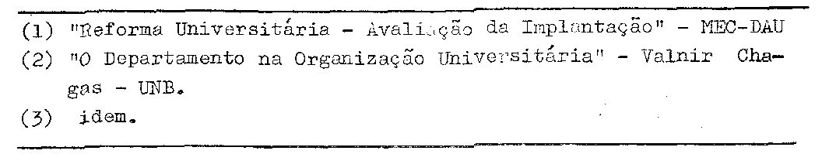
PROCESSO CEE Nº 1954/84 PARECER CEE Nº 2009/84 fl.15.

"A - Colegiados
1. De 1º nível
a) Departamento: estabelece as normas de execução em nível terminal;
b) Conselho Interdepartamental: articula os Departamentos entre si e estabelece as normas de execução nesse nível. Em nível terminal, é órgão normativo e consultivo.

2. De Administração Superior
- Conselho Universitário: define e estabelece a filosofia global, grandes metas e os marcos da Instituição. Órgão superior, deliberativo e normativo sobre todos os assuntos da vida acadêmica e administrativa da Universidade;
- Conselho de Ensino e pesquisa: define a política educacional, de extensão e de pesquisa. Órgão técnico,
normativo e consultivo em matéria de ensino, pesquisa e extensão;
- Conselho de Curadores: órgão de fiscalização da utilização e da aplicação de todos os bens e recursos colocados à disposição da Universidade.

3. Auxiliares
Conselho de integração e desenvolvimento: promove a integração entre a Universidade e a Comunidade. Planeja e executa a captação de bens e de recursos externos para a Universidade.

B - órgãos de Execução
1. Na Administração das Unidades :
a - Chefia de Departamento;
b - Goordenadoria de Curso;
c - Diretoria de Instituto de Pesquisas Metereológicas
d - Diretoria do Colégio Técnico Industrial.

PROCESSO CEE Nº 1954/84 PARECER CEE Nº 2009/84 fl.l6.

2- No Corpo Técnico-Administrativo:
a - Chefia da Divisão Econômico-Financeira;
b - Chefia da Divisão de Pessoal;
c - Chefia da Divisão de Patrimônio;
d - Chefia da Secretaria de Registros e Controles Acadêmicos.

3. Na Administração Superior
a - Reitoria;
b - Secretaria Geral (fls. 16/17).
Nesta etapa preparatória para a organização da futura universidade, prevê o organograma constante no processo, fls. 23, a existência de 14 Departamentos.
Do exame acurado do presente, verifica-se, sem dúvida, ser inteiramente viável o processo que visa à instalação e funcionamento de Universidade que, encampando os estabelecimentos de ensino superior, ora mantidos pela Fundação Educacional de Bauru, poderá revestir a forma de autarquia de regime especial ou de Fundação de Direito Público.
É de se ressaltar que, embora sob a denominação e forma de Fundação Educacional de Bauru, temos, ali, funcionando, desde de 1966, uma verdadeira Federação de estabelecimentos de ensino superior.
Entendemos terem sido superadas, com êxito, as etapas preparatórias para o que se pretende. A proposta representa o reconhecimento da maturidade da instituição que a faz e de suas condições para levar avante o pretendido.
A verificação "in loco" do que está fartamente documentado no processo confirma a validade e a oportunidade da iniciativa.
O processo recebeu minucioso e criterioso, exame da Assistência Técnica em todos os seus aspectos e sob todos os ângulos.
É certo que, para que se atinja o objetivo colimado, providências deverão ser tomadas pela Fundação e pelos poderes públicos municipais.

PROCESSO CEE Nº 1954/84 PARECER Nº 2009/84 fls.17.

Assim é que mister se faz haja lei municipal criando a Universidade e atribuindo-lhe ou confirmando patrimônio próprio e indispensáveis recursos.
A lei municipal sancionada nesses tensos somente se tornará eficaz, para os efeitos desejados, a partir da aprovação pelo Conselho Estadual de Educação dos Estatuto e Regimento Geral da Universidade e posterior aprovação da Senhora Ministra da Educação. Somente então, terá nascido, de fato e de direito, a Universidade de que tratam os autos.

3.CONCLUSÃO:
Aprova-se, nos termos deste Parecer, a proposta da implantação da Universidade Municipal em Bauru, integrada pelos estabelecimentos de ensino superior mantidos pela Fundação Educacional de Bauru, nos termos do artigo 7º da Lei nº 5.540/68.
A implantação pretendida somente será efetivada depois de adotadas as providências indicadas neste Parecer, que implicarão em novo pronunciamento deste Colegiado e Portaria da Senhora Ministra da Educação.
São Paulo, 29 de novembro de 1.984

a)Consº Moacyr Expedito M. Vaz Guimarães
Relator

4- DECISÃO DA CÂMARA

A CÂMARA DO ENSINO DO TERCEIRO GRAU adota, como seu Parecer, o Voto do Relator.
Presentes os nobres Conselheiros: Alpínolo Lopes Casali, Armando Octávio Ramos, Aroldo Borges Diniz, Abib Salim Cury, Ferdinando de Oliveira Figueiredo e Paulo Gomes Romeo.
Sala da Câmara do Terceiro Grau, em 05.12.84

a)Consº Moacyr Expedito M. Vaz Guimarães
Presidente

vmj/ctg

PROCESSO CEE Nº 1954/84 PAEECER CEE Nº 2009/84 fls.18.

DELIBERAÇÃO DO PLENÁRIO

O CONSELHO ESTADUAL DE EDUCAÇÃO aprova, por unanimidade, a decisão da Câmara do Ensino do terceiro Grau, nos termos do Voto do Relator.

Sala "Carlos Pasquale", em 12 de dezembro de 1984.

a) CONSª MARIA APARECIDA TAMASO GARCIA
Vice-presidente, no exercício
da Presidência

